КГУ «Средняя общеобразовательная школа №29 г.Павлодара»
(наименование организации образования)

Краткосрочный план
Решение прямоугольных треугольников
(тема урока)

Раздел : | 8.2А Соотношения между сторонами и углами прямоугольного треугольника
Ф.И.О. педагога | Аманбаева Жансулу Зейнышевна
Дата: | II четверть
Класс: 8 | Количество присутствующих: | отсутствующих:
Тема урока: 3 урок из серии 4-х последовательных уроков. | Решение прямоугольных треугольников
Цели обучения, в соответствии с учебной программой | 8.1.3.8 находить стороны и углы прямоугольного треугольника по двум заданным элементам
Цели урока | - Определяет соотношения для нахождения сторон прямоугольного треугольника по двум заданным элементам.  - Вычисляет стороны и углы прямоугольного треугольника по двум заданным элементам.

Этап урока/время | Действия педагога | Действия ученика | Оценивание | Ресурсы
Начало урока  2 минуты | Организационный момент. Приветствие , проверка присутствующих, готовность к уроку.  Для создания психологического настроя , мотивации у учебной деятельности учащихся проводится игра «Волшебные точки».  -«Кто до сих пор не проснулся – включаем в работу энергетические точки» (биологически активные точки лица). Картина показывается на интерактивной доске.  На столах для каждого ученика заранее разложен «Оценочный лист» | Приветствие. Готовность к уроку.  Учащиеся делают массаж лица  Ученик группы А (с ООП, с нарушением психофизического развития: нарушением зрения), выполняет массаж на равне с остальными учащимися | Похвала учителя.  Похвала учителя  (этот прием способствует созданию хорошего психологического настроя в классе | «Волшебные точки»    «Оценочный лист»
Актуализация знаний  (10 минут) | Устный фронтальный опрос: Прием «Тонкий и толстый вопрос».  Задание 1  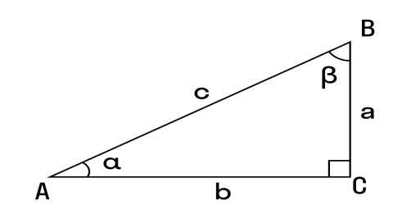  -Ребята, что вы видите на экране?  -Как называются элементы прямоугольного треугольника?  -Как называется катет АВ (АС) по отношению к углу С?  Отношения различных пар сторон прямоугольного треугольника называются тригонометрическими функциями его острого угла, какие тригонометрические функции вам известны?  -что значит решить прямоугольный треугольник?  Ученику группы А(ООП) задание дается в виде карточки, с укрененным шрифтом. | Ответ к Заданию №1  Учащиеся отвечают на вопросы учителя, обосновывая и аргументируя свои ответы (высказывания), с последующей проверкой по образцу.  $$\sin{А}=\frac{ВС}{АВ};sin{В}=\frac{АС}{АВ}$$  $$\cos{А}=\frac{AC}{АВ};cos{B}=\frac{ВС}{АВ}$$  $$\operatorname{tg}{А}=\frac{ВС}{АВ}; tg{B}=\frac{AC}{АВ}$$  Ученик группы А (ООП) также отвечает на вопросы учителя. | Словесная похвала учителя | Интерактивная доска
Середина урока  Работа в паре  10 минут  Решение уровневых задач.  Работа в группах  12 минут  Индивидуальная работа  7 минут | Ребята, у вас хорошие знания по данной теме, посмотрим теперь на ваши умения! Значит, какую задачу мы ставим сегодня на уроке?  -Да. Продолжаем «Решать прямоугольные треугольники».  Молодцы ребята! А сейчас посмотрим, справитесь ли вы с новой задачей.  Задание №2. Работа в паре «Жокей и лошадь»  На каждой парте лежат карточки (1 карточка на двоих). Карточка содержит задачи по готовым чертежам, которые нужно решить в паре с соседом по парте. Обсуждаем решение тихо, не отвлекая других ребят. На решение задачи отводится 5-6 минут, посмотрим, чья пара справится быстрее?  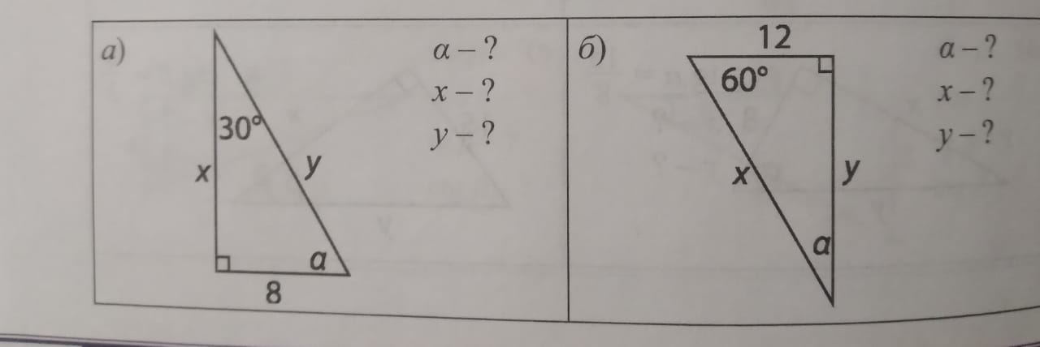  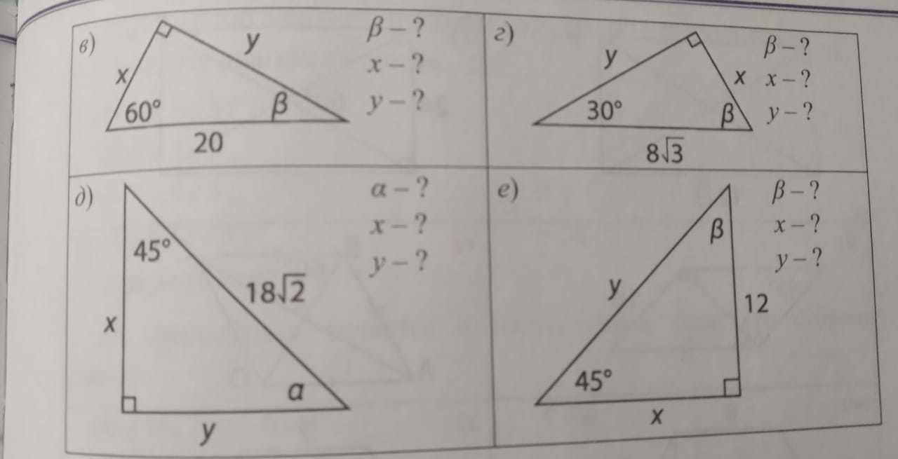  Работа в группах: «Послушать, сговориться, обсудить» .  Прежде чем приступить к решению , поделимся на микрогруппы. Для этого посмотрите на спинки стульев. Распределяемся по цвету стикера( учитель заранее крепит на спинки стульев стикеры красного, желтого, зеленого цветов) .  Уровень А. В прямоугольном треугольнике АВС гипотенуза АВ равна 80 см. и угол А равен 30⁰. Найдите катеты этого треугольника.  Уровень В. Даны катет 60 см и гипотенуза 100 см.прямоугольного треугольника. Найдите острые углы и второй катет этого треугольника.  Уровень С. Стороны прямоугольника равны 35 см и 74,5 см. Найдите острый угол между его диагоналям.  Ученик группы А (ООП) получает задание отдельно, с укрепленным шрифтом.  Индивидуальное задание «Я сам»  Задание на функциональную грамотность  (задание на функциональную грамотность):  Самолет, находящийся над пунктом С на высоте 400 м, начал приземляться на аэродром, расположенный в 2,5 км от этого пункта. Найти угол приземления самолета В. | Ответ учащихся: «Применять полученные знания на практике»  Задание №2  Учащиеся решают задачи в парах. Сверяют решение по готовым ответам, оценивают свою работу, фиксируя результаты в оценочном листе.  Ученик группы А (ООП) также отвечает на вопросы учителя.  Задание №2. Решение:  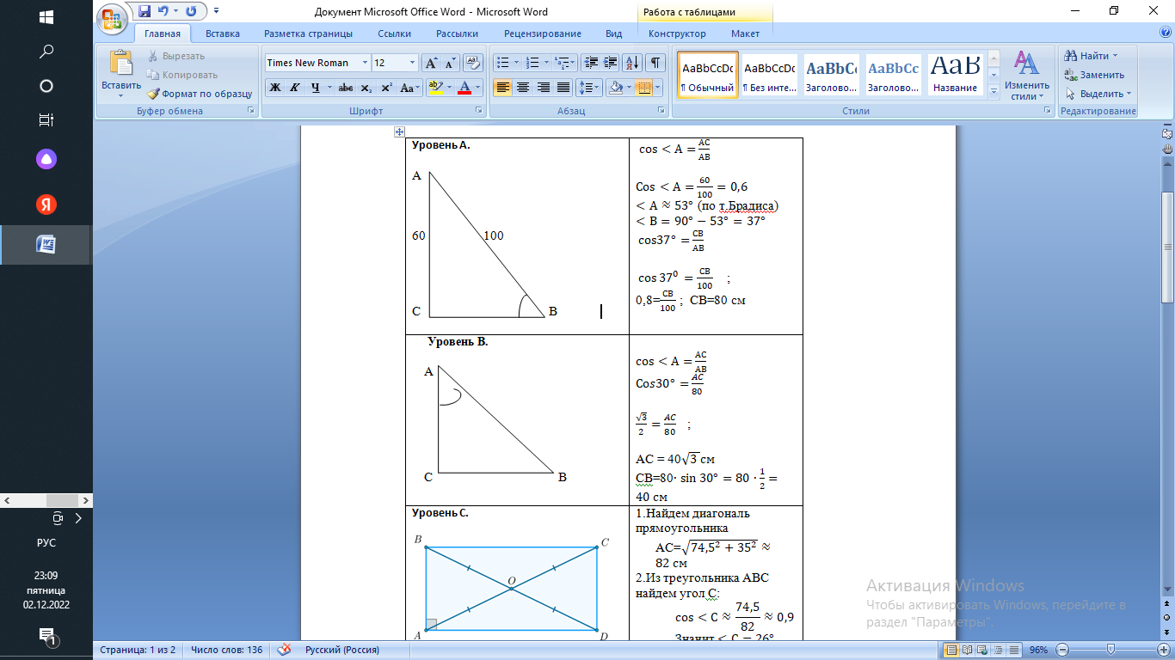  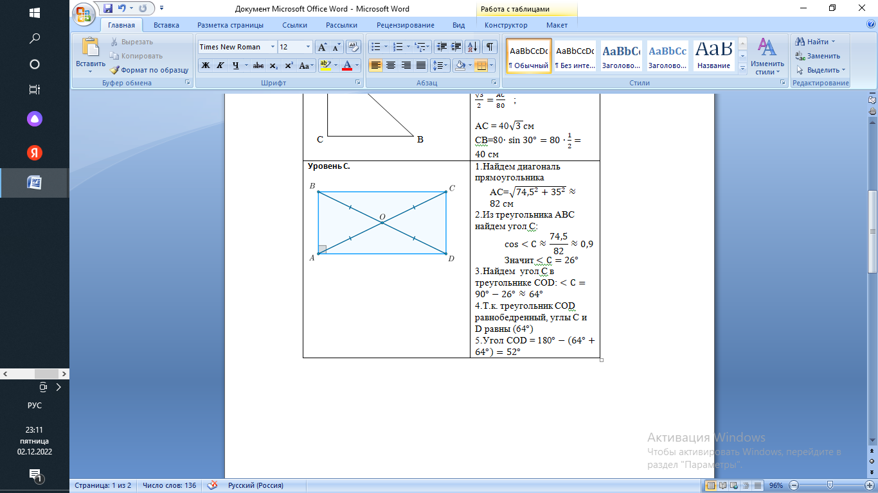Учащиеся решают задачу, оформляют решение в тетради. Ученик группы А (ООП) также решает задачи в паре..  Учащиеся оформляют задачу в тетради индивидуально.  Решение:(функциональная грамотность)  С  А В  tgB=$\frac{AC}{BC}≈\frac{400}{2500}=0.16$  <B≈9⁰.  Ответ: 9⁰. | Похвала учителя  Дескриптор к задаче №1.  а) -определяет угол -1б;  -вычисляет катеты -2б.  б) -определяет угол -1б;  -вычисляет катеты -2б.  в)-определяет угол -1б;  -вычисляет катеты -2б.  г) -определяет угол -1б;  -вычисляет катеты -2б.  д) -определяет угол -1б;  -вычисляет катеты -2б.  е) -определяет угол -1б;  -вычисляет катеты -2б.  Дескриптор (Уровень А):  -выполняет чертеж по условию задачи – 1б.;  -записывает формулу для нахождения острого угла треугольника -1б;  -вычисляет значения катетов -2 б.  Дескриптор : (Уровень В)  –выполняет чертеж по условию задачи – 1б.  -вводит соответствующие обозначения – 1б.  -вычисляет острые углы -2б,  -вычисляет второй катет -1б.  Дескриптор (Уровень С)  -Выполняет чертеж по условию задачи-  1 б.;  -вводит соответствующие обозначения -1б.;  - применяет свойства прямоугольника -1б,  -проводит арифметические действия -1б  Записывает ответ -1б.  Дескриптор: (задание на функциональную грамотность)  -выполняет схематический чертеж по условию задачи-1б;  -вводит соответствующие обозначения -1б;  - записывает отношение, для нахождения угла приземления; -1 б.  -выполняет арифметические действия – 1б. | Карточки, по готовым чертежам  Интерактивная доска (готовые решения задач)
Подведение итогов  2 минуты | Подведение итогов урока, установление обратной связи, задание на дом:  - Что мы сегодня повторили на уроке?  - Что нового вы сегодня узнали на уроке?  - Какое задание для вас было сложным/интересным/  необычным? Почему?  Поднимите руку у кого от 30-40б. «Отлично»  от 20-29б. «Хорошо»  от 10-19б. «Удовл»  меньше 9б. «Нужно еще поработать. Повторить основные формулы, определения по теме».  Д/З : №200(Уровень А); №204(а) (Уровень В), №209(а) (Уровень С) | Учащиеся отвечают на вопросы учителя. | Словесная похвала учителя
Рефлексия.  2 минуты | «SMSка учителю». – Учащимся предлагается отправить учителю «SMSку» с использованием рисунков-смайликов.  Смайлики:  - улыбка - хорошо работал, доволен собой;  - нейтральное лицо - хорошо работал, но умею еще лучше;  - унылое лицо - работа не получилась, не доволен собой. | Учащиеся выбирают смайлик, соответствующий его работе на уроке и приклеивают его на «мобильный телефон». |  | Картина мобильного телефона    Смайлики    

Оценочный лист
Ф.И. учащегося _________________

№ п/п | Этапы | балл | Баллы, проставленные учащимся
1. | Актуализация знаний  «Тонкий и толстый вопрос»  (за правильный ответ – 1б.) | 4 б.
2. | Работа в паре « » | а) -3б.  б) -3б.  в) -3б.  г) -3б.  д) -3б.  е) -3б.
3. | Работа в группе (решение уровневых заданий) | Уровень А- 4б  Уровень В -5 б.  Уровень С -5 б.
4 | Задание на функциональную грамотность | 4 б

Критерии оценивания: 30-40б. –«Отлично»
20-39б. –«Хорошо»
10-19б. –«удовлеворительно»
0-9б. –«Нужно еще поработать. Повторить основные формулы по теме».

